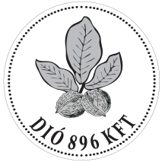
DIÓ896 Kereskedelmi – Termelő és Szolgáltató Korlátolt Felelősségű Társaság
H-6800 Hódmezővásárhely, Makói út 39.
Telefon/Fax: +36-62-535-460
E-mail: info@dio896.hu Web: www.dio896.hu

MINŐSÉGI BIZONYÍTVÁNY

Termék neve: IZOPROPIL ALKOHOL LW REGENERÁLT

Minősége: Technikai
Sarzs száma: REG IPA 20/02

Bizonylat száma: 202003136
Mennyiség: 180 kg

Minőségi paraméterek | Érték | Egység
IPA | 90 | tf %
Sűrűség | 0,800 | g/cm³
Külső megjelenés | tiszta, átlátszó, színtelen vizuálisan

A minőségi bizonylat a gyártó által megadott adatok alapján készült.

Hódmezővásárhely, 2020.06.15.

